# 学习笔记

## 第01课：为什么要学原理和公式推导

1.只知模型，不知模型如何而来，不能叫做合格的机器学习工程师；

2.面试和工作需要，有了原理的学习和公式的推导的基础，才能在实际应用中给出决策（合适的模型、框架和参数）；

3.对于个人职业发展大有益处，有了深厚的功力，才能去解决更难的问题，才能体现更深层次的价值；

【总结】追求本质，方可游刃有余。

## 第02课：学习机器学习原理，改变看待世界的方式

1.揭开神秘面纱，看清人工智能行业的真实面貌；

2.了解人工智能的发展历史，追寻客观发展规律；

3.提升自己对世界的认知；

【总结】备好精神食粮，重新认知世界。

## 第03课：如何学习“机器学习”

1.从模型开始，包括经典的模型（模型的关系、意义，从模型到算法的转化）；

2.循序渐进，由简到繁，举一反三，螺旋式推进；

3.重温数学知识（微积分、线代、概率论）

4.紧密联系实际生活，多总结，多讨论

【总结】明确目标，打基础，找方法。

## 第04课：为什么要学 Python 以及如何学 Python

1.编程是学习理论的检验工具，也是着落点；

2.Python是主流，很多库的支持（学Python3）；

3.从语法到环境配置，再到编写简单代码、算法、机器学习代码；

【总结】实践是检验真理的唯一标准。

【机器学习常用微积分知识速查手册】

https://gitbook.cn/m/mazi/article/59e849f7bd692515709b6d60

【机器学习常用线性代数知识速查手册】

https://gitbook.cn/m/mazi/article/59e843e7a05d55158cbf07d5

【Python官网文档】https://www.python.org/doc/

【Python中文文档】http://www.pythondoc.com/pythontutorial3/index.html

## 第05课：机器是如何学习的？

1.字面理解：**让机器学会某种东西**

准确的讲，机器学习就是：让计算机程序（机器），不是通过人类直接指定的规则，而是通过自身运行，习得（学习）事物的规律，和事物间的关联。

2.计算机只能进行**数值**和**运算**，必须将这些事物数值化，将事物的变化和不同事物之间的关联转化为运算。通过在这些数值之上的一系列运算来确定它们之间的**关系**，再根据一个全集之中个体之间的相互关系，来确定某个个体在整体（全集）中的位置。

1. 机器学习的原理：

举例：猫妈妈让小猫去捉老鼠

小猫比作**机器（Machine）**，它成为“老鼠分类器“的过程，就叫做**学习（Learning）**。

猫妈妈给的那些照片是用于学习的**数据（Data）**。

猫妈妈告知要注意的几点，是这个分类器的**特征（Feature）**。

学习的结果——老鼠分类器——是一个**模型（Model）**。这个模型的类型可能是逻辑回归，或者朴素贝叶斯，或者决策树……总之是一个分类模型。

小猫思考的过程就是**算法（Algorithm）**。

**数据-算法-模型**

1. 有监督和无监督学习

老鼠分类器

小马种族聚类

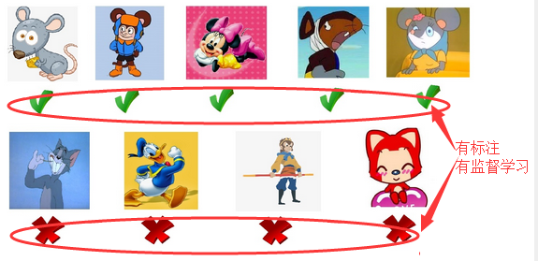

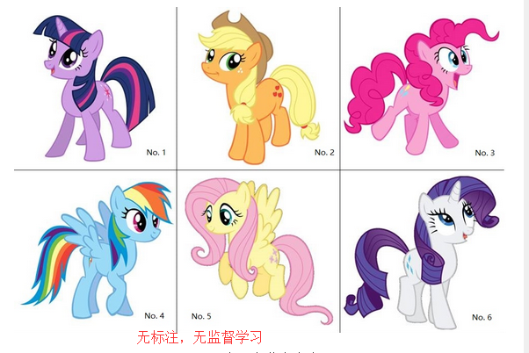

## 第06课：机器学习三要素之数据、模型、算法

1. 数据：

需要构建一个向量空间模型（Vector Space Model，VSM）。VSM 负责将格式（文字、图片、音频、视频）转化为一个个向量。

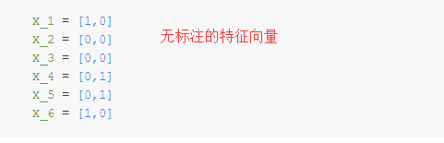

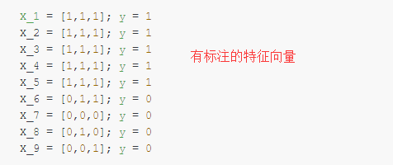

特征工程：

确定用哪些特征来表示数据；

确定用什么方式表达这些特征。

1. 模型：

模型是机器学习的结果，这个学习过程，称为训练（Train）。可理解为一个函数：y=f(x)。

训练就是：根据已经被指定的 f(x) 的具体形式——模型类型，结合训练数据，计算出其中各个参数的具体取值的过程。

1. 算法：

有监督学习的目标就是：让训练数据的所有 x 经过 f(x) 计算后，获得的 y’ 与它们原本对应的 y 的差别尽量小。

## 第07课：模型的获取和改进

获得模型的过程——训练——是将算法应用到数据上进行运算的过程。

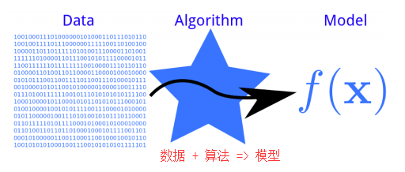

步骤：

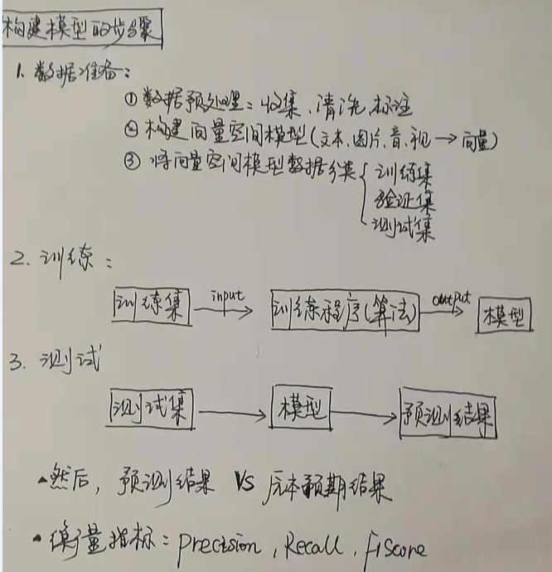

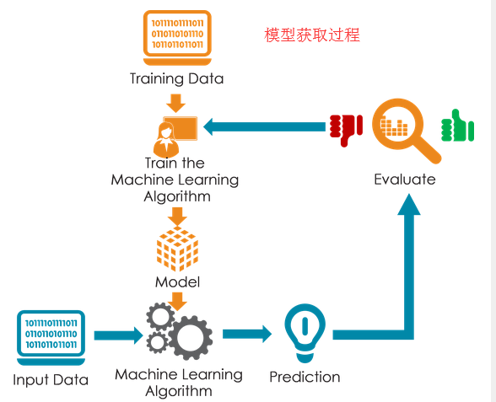

训练集（Train Set）：用来做训练的数据的集合。

验证集（Validation Set）：在训练的过程中，每个训练轮次结束后用来验证当前模型性能，为进一步优化模型提供参考的数据的集合。

测试集（Test Set）：用来测试的数据的集合，用于检验最终得出的模型的性能。

每个集合都应当是独立的，和另外两个没有重叠。

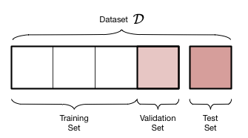

### 训练的过程



**改进模型**

数据

机器学习的模型质量往往和训练数据有直接的关系。

1.提高训练数据质量

对数据进行归一化（Normalization）、正则化（Regularization）等标准化操作。

采用 Bootstrap 等采样方法处理有限的训练/测试数据，以达到更好的运算效果。

根据业务进行特征选取：从业务角度区分输入数据包含的特征，并理解这些特征对结果的贡献。

2.调参（算法）

例如用梯度下降方法学习 LR 模型时的步长（Alpha），用 BFGS 方法学习 Linear-chain CRF 时的权重（w）等。

超参数是需要模型训练者自己来设置和调整的。

调参本身有点像一个完整的 Project，需要经历:

制定目标->制定策略->执行->验证->调整策略

组合调参

3.模型类型选择

换个模型试试。比如，对于某个分类问题，Logistic Regression 不行，可以换 Decision Tree 或者 SVM 试试。

一般情况下，DL 模型（CNN、DNN、RNN、LSTM 等等）对于训练数据的需求比我们今天讲的统计学习模型要高至少一个量级。在训练数据不足的情况下，DL 模型很可能性能更差。

选对的，别选贵的。

## 第08课：模型的质量和评判指标

### 衡量模型质量

分类模型评判指标： Precision、Recall 和 F1Score

对于分类而言，最简单也是最常见的验证指标：精准率（Precision）和召回率（Recall），为了综合这两个指标并得出量化结果，又发明了 F1Score。

对一个分类模型而言，给它一个输入，它就会输出一个标签，这个标签就是它预测的当前输入的类别。

假设数据 data1 被模型预测的类别是 Class_A。那么，对于 data1 就有两种可能性：data1 本来就是 Class_A（预测正确），data1 本来不是 Class_A（预测错误）。

当一个测试集全部被预测完之后，相对于 Class_A，会有一些实际是 Class_A的数据被预测为其他类，也会有一些其实不是 Class_A 的，被预测成Class_A，这样的话就导致了下面这个结果：

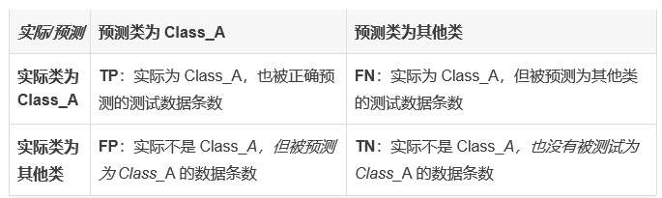

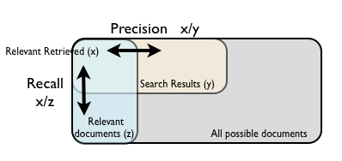

****精准率：****Precision=TP/（TP+FP），即在所有被预测为 Class_A 的测试数据中，预测正确的比率。

****召回率：****Recall=TP/（TP+FN），即在所有实际为 Class_A 的测试数据中，预测正确的比率。

F1Score = 2*(Precision * Recall)/(Precision + Recall)

显然上面三个值都是越大越好，但往往在实际当中 P 和 R 是矛盾的，很难保证双高。

此处需要注意，P、R、F1Score 在分类问题中都是对某一个类而言的。

也就是说假设这个模型总共可以分10个类，那么对于每一个类都有一套独立的 P、R、F1Score 的值。衡量模型整体质量，要综合看所有10套指标，而不是只看一套。

同时，这套指标还和测试数据有关。同样的模型，换一套测试数据后，很可能 P、R、F1Score 会有变化，如果这种变化超过了一定幅度，就要考虑是否存在 bias 或者 overfitting 的情况。

NOTE：这几个指标也可以用于 seq2seq 识别模型的评价。

seq2seq 识别实际上可以看作是一种位置相关的分类。每一种实体类型都可以被看作一个类别，因此也就同样适用 P、R、F1Score 指标。

### 指标对应的是模型&数据集

上面我们讲了 P、R 和 F1Score 这一套指标，无论是这套，还是 ROC、PR 或者 AUC 等（这些大家可以自行查询参考），或者是任意的评价指标，都同时指向一个模型和一个数据集，两者缺一不可。

同样一套指标，用来衡量同一个模型在不同数据集上的预测成果，最后的分数值可能不同（几乎可以肯定不同，关键是差别大小）。

上面我们一直以测试集为例。其实，在一个模型被训练结束后，它可以先用来预测一遍训练集中所有的样本。

比如，我们训练了一个 Logistic Regression，用来做分类。

一次训练过程完成后，我们可以先用当前结果在训练集合上预测一遍，算出训练集的 P、R 和 F1；再在验证集上跑一下，看看验证集的 P、R 和 F1。

几轮训练后，再在测试集上跑，得出测试集的相应指标。

### 模型的偏差和过拟合

为什么我们明明是用训练集合训练出来的模型，还要再在训练集上跑预测呢？

首先，我们要知道一点，一个模型用来预测训练数据，并不能保证每一个预测结果都和预期结果相符（为什么这样，当我们讲到模型时自然就会清楚）。

一个机器学习模型的质量问题，从对训练集样本拟合程度的角度，可以分为两类：****欠拟合（Underfitting）****和****过拟合 （Overfitting）****。

如何严格定义欠拟合还是过拟合，还要涉及到几个概念：****bias****、****error**** 和****variance****。这些我们在具体讲到模型时再说。

这里先建立一点感性认识：

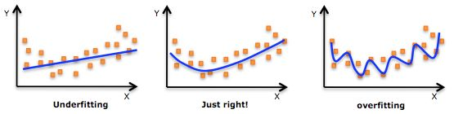

如果一个模型，在训练集上的预测结果就不佳，指标偏低，那一般是欠拟合的问题。

如果在训练集上指标很好，而在验证/测试集上指标偏低，则很可能是过拟合问题。

对于两种不同的问题，解决方法各不相同。

欠拟合多数情况下是因为选定模型类型太过简单，特征选取不够导致的。而过拟合则相反，可能是模型太过复杂，特征选择不当（过多或组合不当）造成的。

相应的解法，当然是有针对性地选择更复杂/简单的模型类型；增加/减少特征；或者减小/增大正则项比重等。

但有一点，无论哪种问题，增大训练数据量都可能会有所帮助。

## 第09课：最常用的优化算法——梯度下降法

### 学习的目标

而学习的目标，就是最小化目标函数。

二维空间：

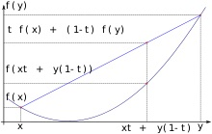

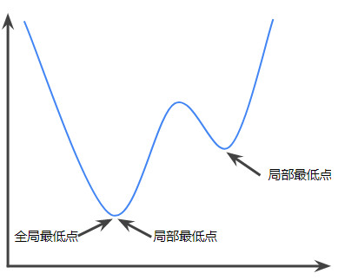

三维空间：

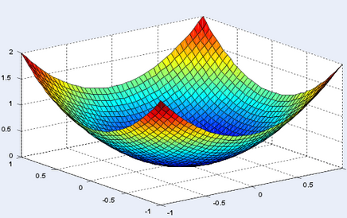

“碗底儿”就是区域内的极值点。

### 梯度下降法

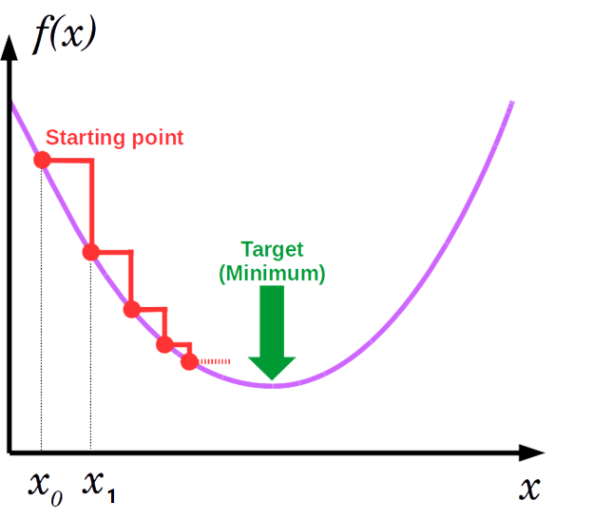

1. 随机取一个自变量的值 x0x0；
2. 对应该自变量算出对应点的因变量值：f( x0x0)；
3. 计算 f( x0x0) 处目标函数 f(x) 的导数；
4. 从 f( x0x0) 开始，沿着该处目标函数导数的方向，按一个指定的步长 αα，向前“走一步”，走到的位置对应自变量取值为 x1x1。换言之，| x0x0 – x1x1| /αα = f(x) 在 f（x0）f（x0） 处的斜率；
5. 继续重复2-4，直至退出迭代（达到指定迭代次数，或 f(x) 近似收敛到最优解）。

### 梯度下降的超参数

****步长是算法自己学习不出来的，它必须由外界指定****。

这种****算法不能学习，需要人为设定的参数，就叫做超参数****。

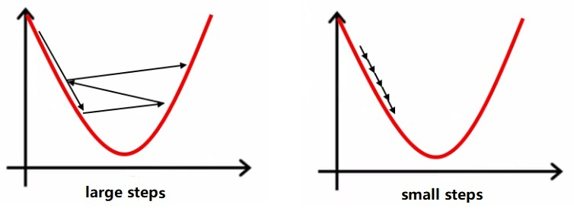

不过大步伐也不是没有优点。步伐越大，每一次前进得越多。步伐太小，虽然不容易“跨过”极值点，但需要的迭代次数也多，相应需要的运算时间也就越多。

为了平衡大小步伐的优缺点，也可以在一开始的时候先大步走，当所到达点斜率逐渐下降——函数梯度下降的趋势越来越缓和——以后，逐步调整，缩小步伐。比如下图这样：

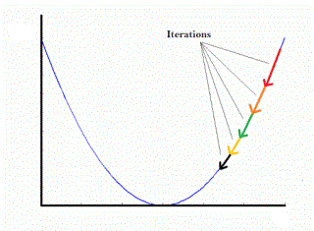

### 梯度下降的难点

如果目标函数有多个极小值点（多个向下的“弯儿”），那么如果开始位置不妥，很可能导致最终是走到了一个局部极小值就无法前进了。比如下图的 Postion1 和 Position2。

这种情况确实很难克服，是梯度下降算法的一大挑战。

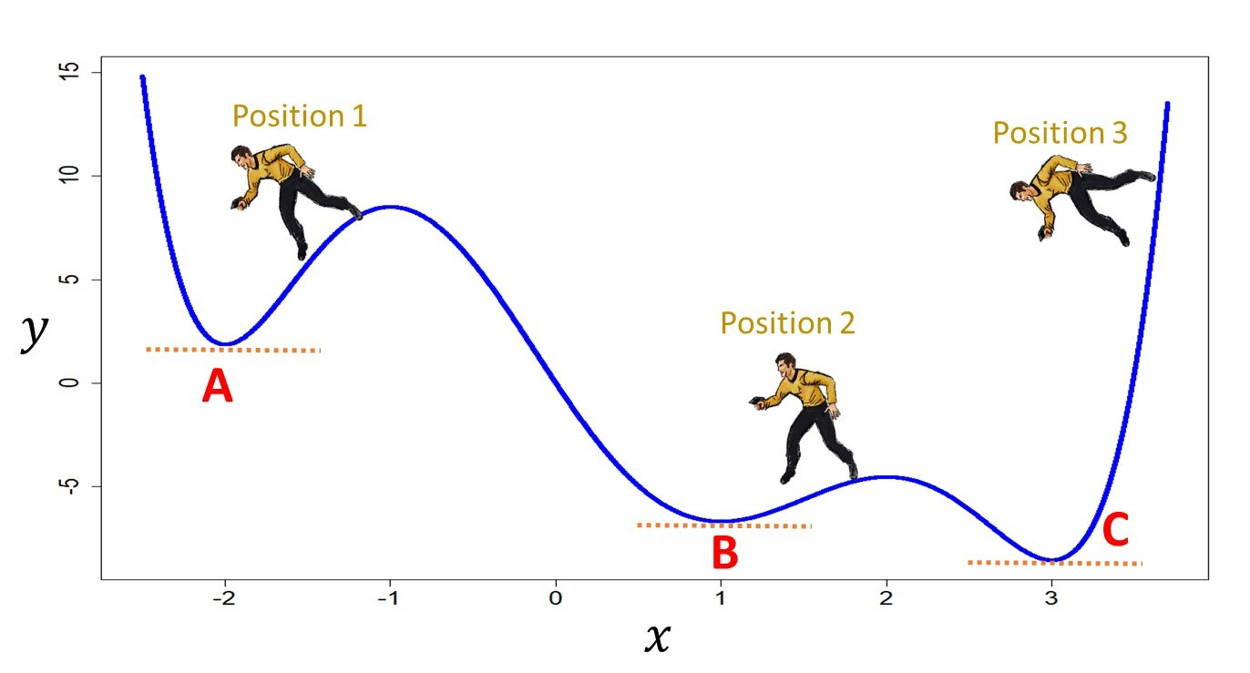

如果目标函数不能确定只有一个极小值，而获得的模型结果又不令人满意时，就该考虑是否是在学习的过程中，优化算法进入了局部而非全局最小值。

## 第14课：逻辑回归——非线性逻辑函数的由来

1. Logistic Regression （LR）模型函数

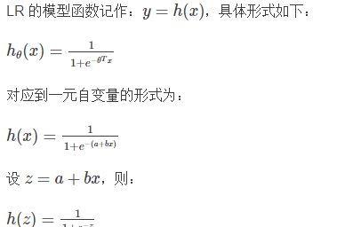

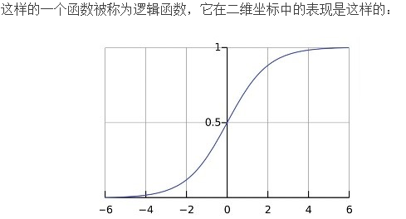

1. 由来：

人口（或者化合物）数量与时间的函数定义为 W(t)

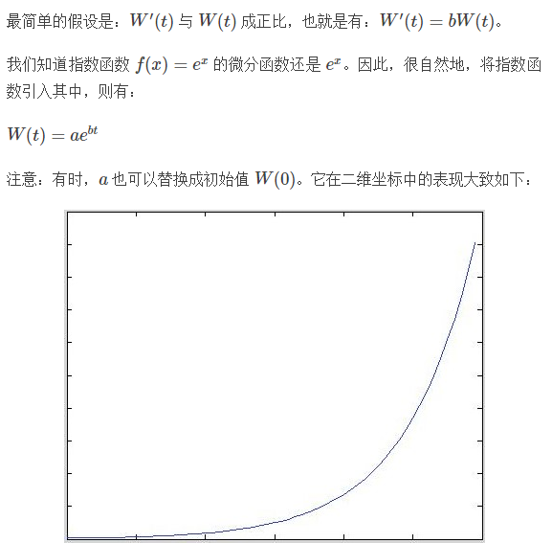

到了19世纪早期，开始有数学家、统计学家质疑， 比利时数学家 Verhulst 给出了一个新的模型：

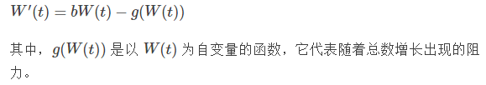

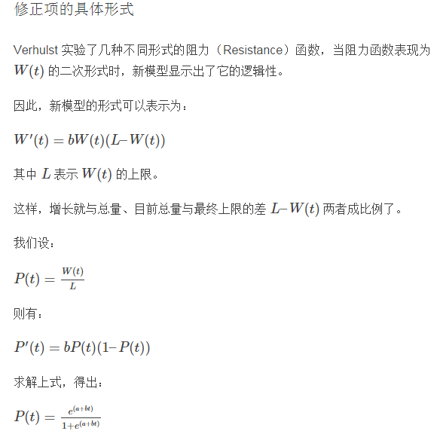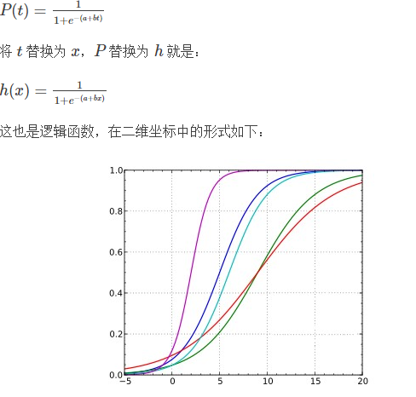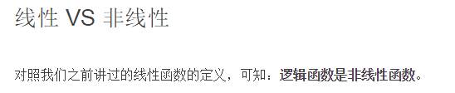

## 第15课：逻辑回归——用来做分类的回归模型

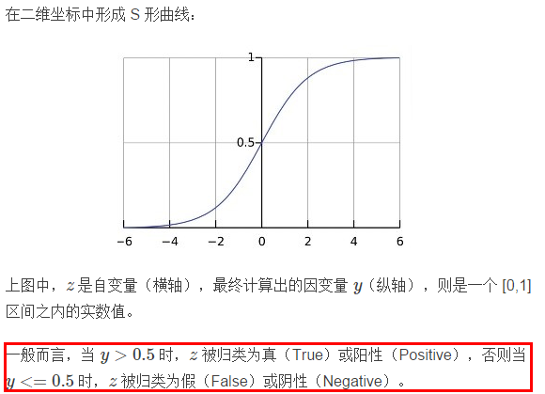

### 逻辑回归的目标函数

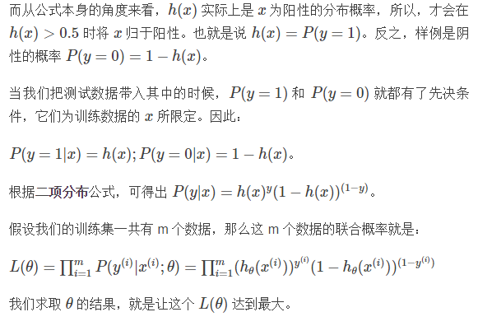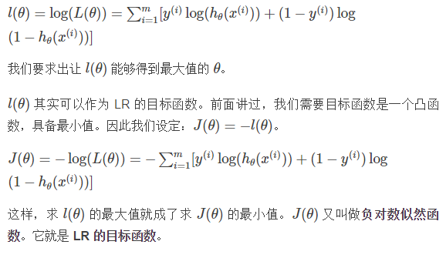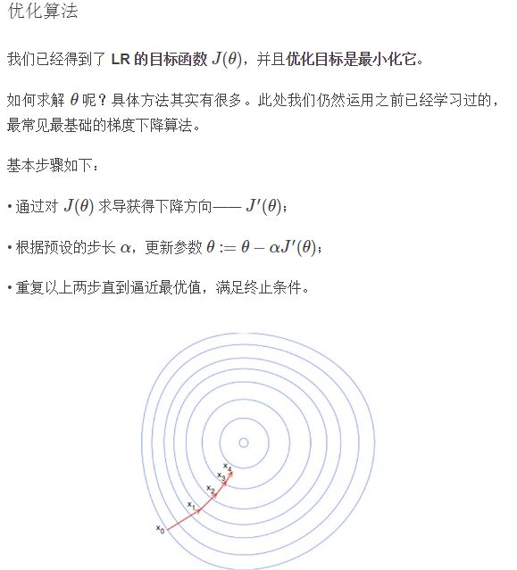

## 第16课：决策树——既能分类又能回归的模型

1. 决策树的概念：（**可以用于分类，又可以用于回归**）

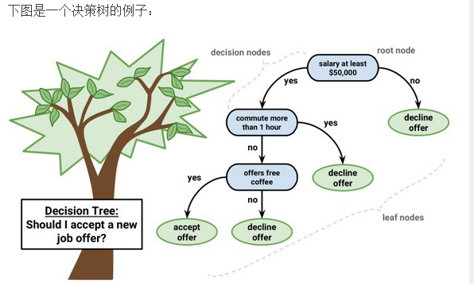

#### 构建决策树

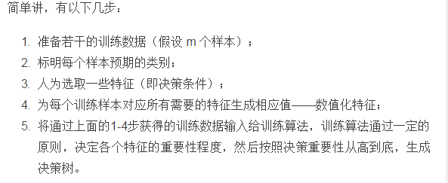

3.几种常用算法

**ID3 算法**

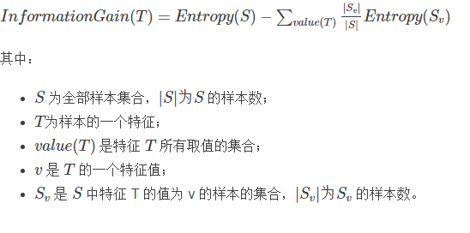

**C4.5**

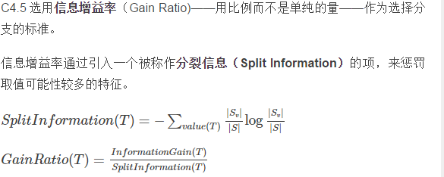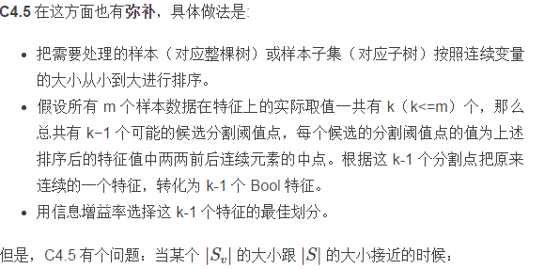

**CART**

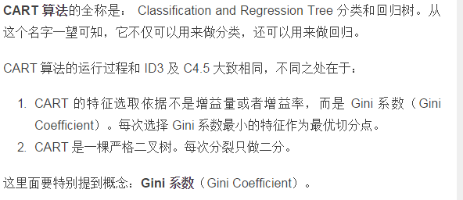

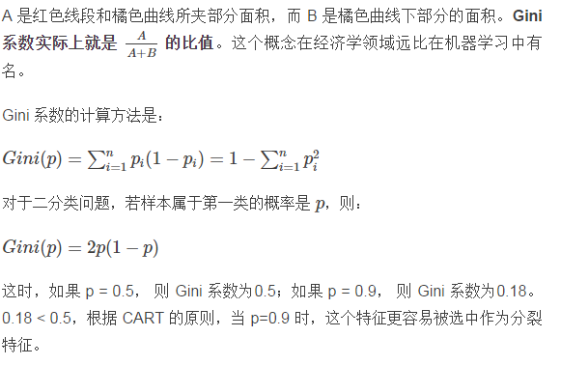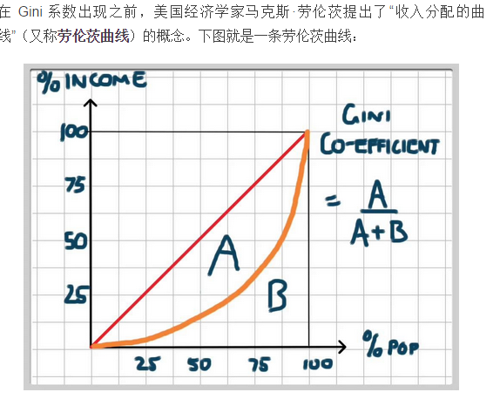

## 第17课：决策树——告诉你 Hello Kitty 是人是猫

1.训练数据

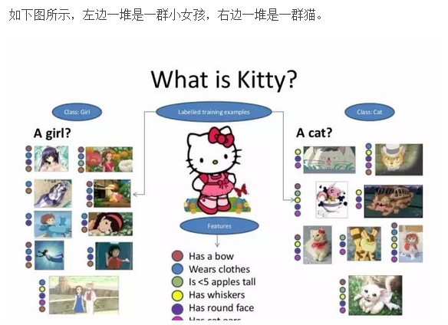

2.特征选取

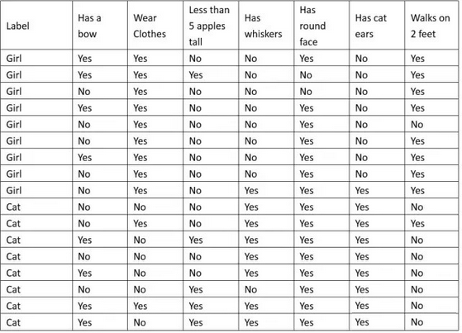

3.用 ID3 算法构造分类树

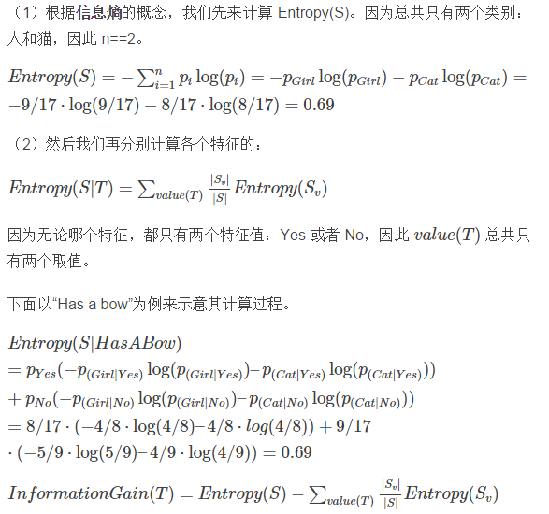

4.后剪枝优化决策树

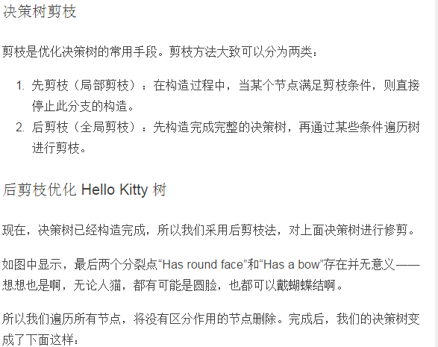

## 第18课：SVM——线性可分 SVM 原理

1. 线性可分和超平面

****二分类****问题就是：给定的各个样本数据分别属于两个类之一，而目标是确定新数据点将归属到哪个类中。

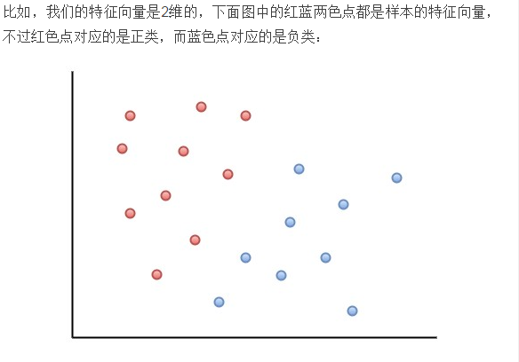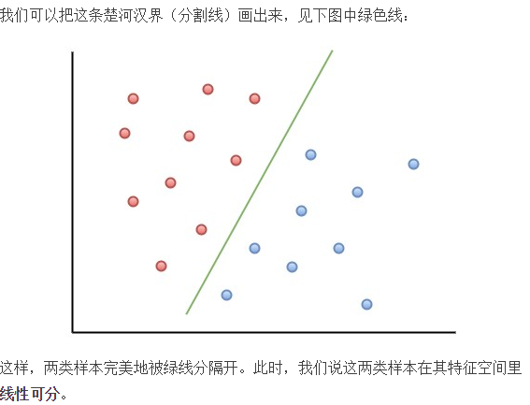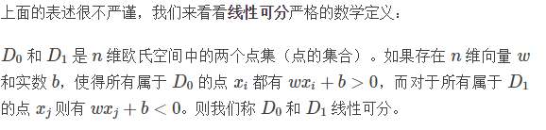

****超平面****：n 维欧氏空间中维度等于 n-1 的线性子空间。

1维欧氏空间（直线）中的超平面为0维（点），2维欧氏空间中的超平面为1维（直线）；3维欧氏空间中的超平面为2维（平面）；以此类推……

在数学意义上，将线性可分的样本用超平面分隔开的分类模型，叫做****线性分类模型****，或****线性分类器****。

我们可以想象，在一个样本特征向量线性可分的特征空间里，可能有许多超平面可以把两类样本分开。在这种情况下，我们当然要找最佳超平面。

什么样的****超平面是最佳****的呢，一个合理的****策略****是：以最大间隔把两类样本分开的超平面，是最佳超平面！

因此，我们将这样的超平面作为最佳超平面：

1. 两类样本分别分隔在该超平面的两侧；
2. 两侧距离超平面最近的样本点到超平面的距离被最大化了。

这样的超平面又叫做****最大间隔超平面****。

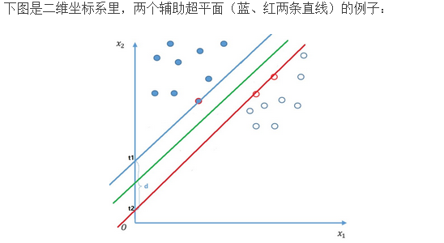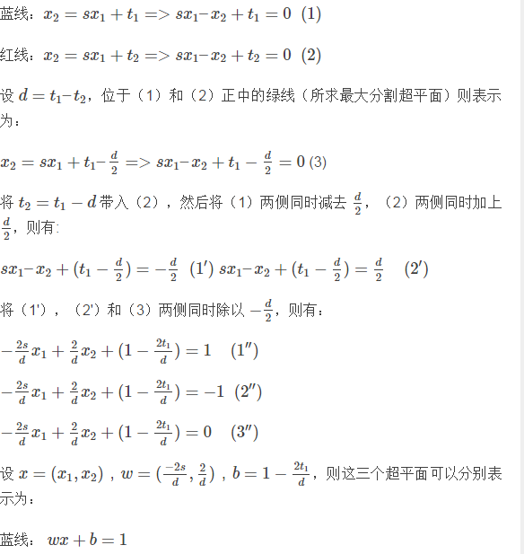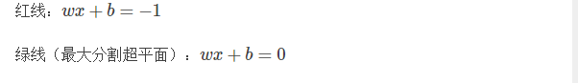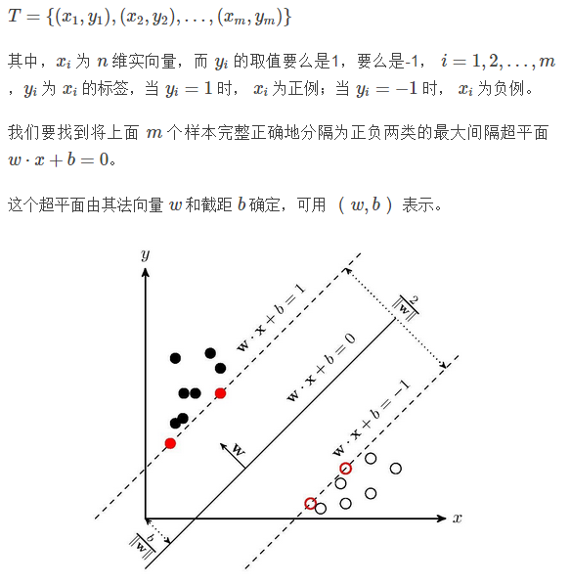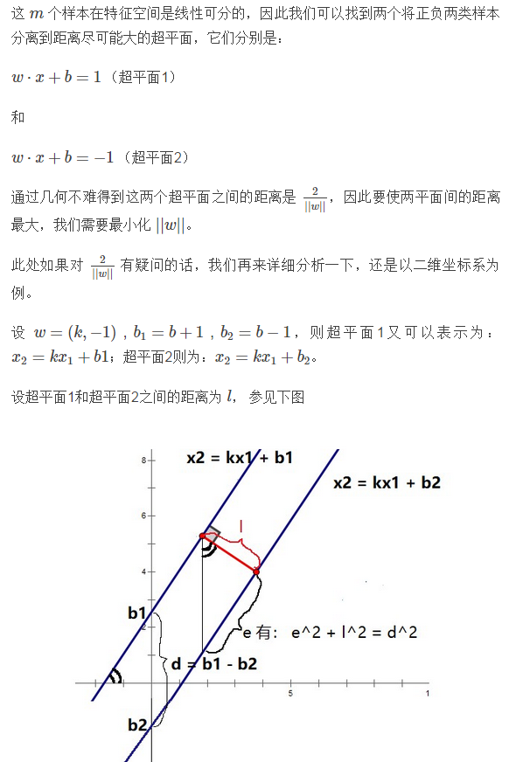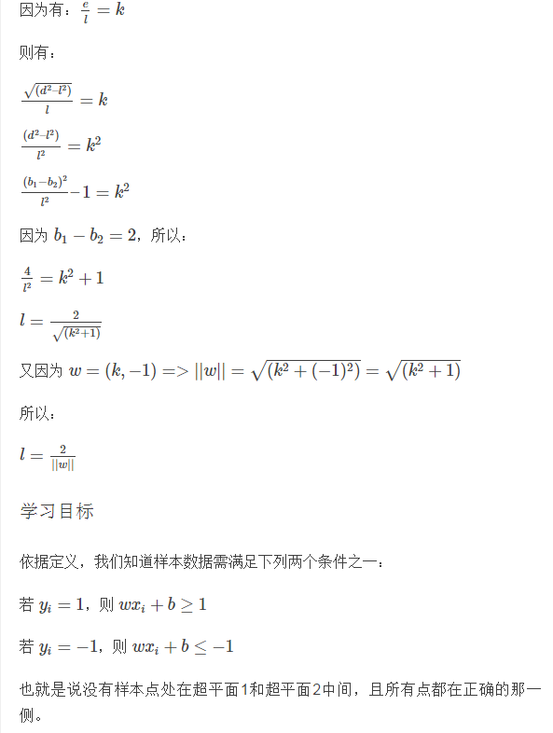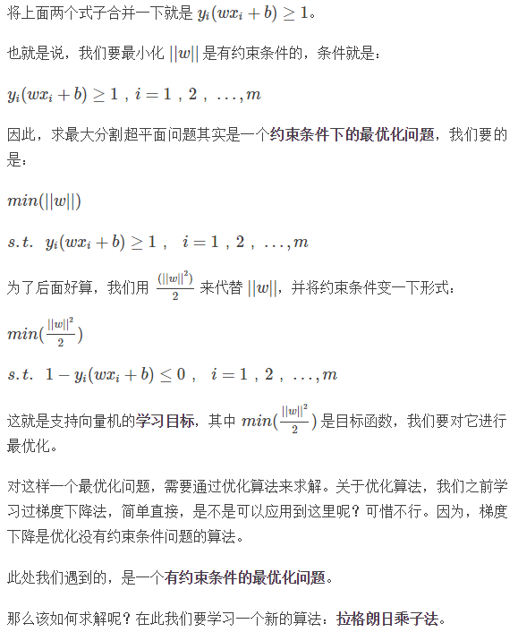

****线性可分支持向量机****就是：以找出线性可分的样本在特征空间中的最大间隔超平面为学习目的的分类模型。

2.线性可分支持向量机

## 第19课：SVM——直观理解拉格朗日乘子法

1. 可视化函数及其约束条件

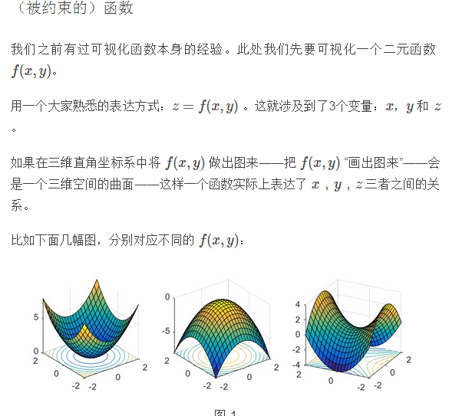

#### （函数的）约束条件

函数 f(x,y)f(x,y) 的约束条件为：g(x,y)=0g(x,y)=0。

g(x,y)=0g(x,y)=0 又可以写成：y=h(x)y=h(x) 的形式——它所表达的是 xx 与 yy 两者之间的相互关系！

y=h(x)y=h(x)，如果在二维直角坐标中作图，形状应该是一条曲线。

注意：直线也属于广义的曲线；平面也属于曲面。我们说的曲线是包括直线的，曲面则包括平面。

#### 约束条件对函数的约束

那么，一个二维图形对一个三维图形的约束从何体现呢？让我们这样做：

1. 在自己的头脑中建立一个三维直角坐标系，有 xx 轴、yy 轴、zz 轴， 它们互相垂直。
2. f(x,y)f(x,y) 对应图形是三维坐标系里面的一个曲面——一个（可能是奇形怪状的）“体”的“外皮”。
3. 在 z=0z=0 的平面上，把 y=h(x)y=h(x) 的图形（一条曲线）画出来。
4. 将第 3 步做出的那条曲线沿着平行 z 轴的方向平移，它平移过的轨迹也形成了一个曲面，这个曲面和 z=f(x,y)z=f(x,y) 形成的曲面会相交，交叠的部分是一条三维空间中的曲线。
5. 换个角度考虑，第 4 步形成的曲线，其实就是 g(x,y)=0g(x,y)=0 在 z=0z=0 平面上形成的曲线，在 z=f(x,y)z=f(x,y) 形成的曲面上的投影。

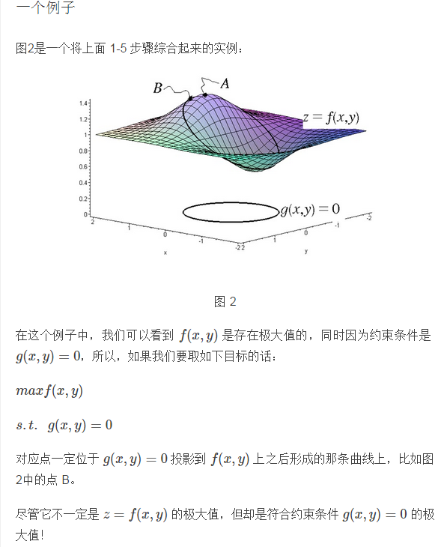

1. 拉格朗日乘子法

#### 拉格朗日乘子和拉格朗日函数

****定义拉格朗日函数****：L(x,y,λ)=f(x,y)+λg(x,y)L(x,y,λ)=f(x,y)+λg(x,y) —— 其中 λλ 是拉格朗日乘子。

拉格朗日函数把原本的目标函数和其限制条件整合成了一个函数。

拉格朗日函数对 x，yx，y 求偏导：

L′x,y(x,y,λ)=f′x,y(x,y)+λg′x,y(x,y)Lx,y′(x,y,λ)=fx,y′(x,y)+λgx,y′(x,y)

我们令拉格朗日函数对 x，yx，y 求偏导的结果为 00，则有：

f′x,y(x,y)+λg′x,y(x,y)=0fx,y′(x,y)+λgx,y′(x,y)=0

我们刚才已经知道了，f(x,y)f(x,y) 符合 g(x,y)=0g(x,y)=0 约束的极小值的点 (x∗,y∗)(x∗,y∗) 满足：∇x,yf(x∗,y∗)+λ∇x,yg(x∗,y∗)=0∇x,yf(x∗,y∗)+λ∇x,yg(x∗,y∗)=0，用导函数表示就是：f′x,y(x∗,y∗)+λg′x,y(x∗,y∗)=0fx,y′(x∗,y∗)+λgx,y′(x∗,y∗)=0。也就是说我们要求的极小值点正好满足拉格朗日函数对 x、yx、y 求导后，令其结果为 0 形成的导函数。

既然如此，我们当然也就是可以直接引入一个新的变量：λλ —— 拉格朗日乘子，和目标函数、约束条件一起，先构造出拉格朗日函数 L(x,y,λ)L(x,y,λ)。

然后再令 L′x,y(x,y,λ)=0Lx,y′(x,y,λ)=0，之后通过最优化 L′x,y(x,y,λ)=0Lx,y′(x,y,λ)=0，求取 (x∗,y∗)(x∗,y∗) 的值。

另外，而令拉格朗日函数对 λλ 求偏导的结果为 00：L′λ(x,y,λ)=0Lλ′(x,y,λ)=0，就得到了约束条件：g(x,y)=0g(x,y)=0。

拉格朗日函数也可以通过求导变化成约束条件本身。

于是，****原本有约束的优化问题，就可以转化为对拉格朗日函数的无约束优化问题了****。

#### 不等式约束条件

了解了****约束条件是等式的情况****，我们再来看****约束条件是不等式****的情况。

当条件是：g(x,y)⩽0g(x,y)⩽0 时, 我们可以它拆分成：g(x,y)=0ORg(x,y)<0g(x,y)=0ORg(x,y)<0，两种情况来看。

这两种情况下可以先各取一个极小值，再比较一下，哪个更小就用哪个。

##### ****拆分后的严格不等式约束条件：****g(x,y)<0g(x,y)<0

而对于 g(x,y)<0g(x,y)<0 情况，因为 <0<0 是一个区间，而不再是对应到三维坐标中的某个固定的曲面。

这种情况下，如果 f(x,y)f(x,y) 的极小值就在这个区间里，然后直接对 f(x,y)f(x,y) 求无约束的极小值就好了。

对应到拉格朗日函数就是：****令****λ=0λ=0****，直接通过令****f(x,y)f(x,y)****的梯度为****00****求****f(x,y)f(x,y)****的极小值****。

求出极小值 f(x∗,y∗)f(x∗,y∗) 之后，再判断 (x∗,y∗)(x∗,y∗) 是否符合约束条件。

##### ****拆分后的等式约束条件：****g(x,y)=0g(x,y)=0

g(x,y)=0g(x,y)=0 可以参照上一小节的做法。

有一点要****注意****，在仅有等式约束条件时，我们设 f′x,y(x∗,y∗)+λg′x,y(x∗,y∗)=0fx,y′(x∗,y∗)+λgx,y′(x∗,y∗)=0，只要常数 λ≠0λ≠0 就可以了。

但是在以从 g(x,y)⩽0g(x,y)⩽0 中拆分出来的等式为约束条件时，我们要求：存在常数λ>0λ>0, 使得 f′x,y(x∗,y∗)+λg′x,y(x∗,y∗)=0fx,y′(x∗,y∗)+λgx,y′(x∗,y∗)=0

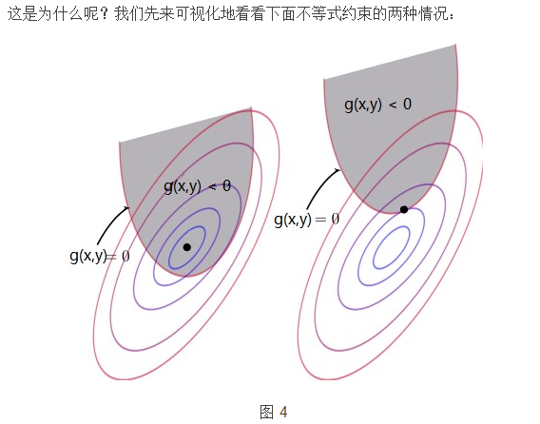如果是图4左侧的状况，限制条件就又变成了 g(x,y)<0g(x,y)<0，且直接求 f(x,y)f(x,y)极小值就行。

只有是右侧情况时，不等式约束条件才又变成了等式。这种情况，才是我们在拆分了不等式条件后有意义的情况。

在这种情况下，最终找到的符合约束条件的极小值 f(x∗,y∗)f(x∗,y∗) 肯定不是 f(x,y)f(x,y)的极小值。

怎么用数学方式来表现这一点呢？

大家回想一下，****函数梯度的物理意义****：实际上，一个函数在某一点的梯度方向（向量方向）指明了该函数的函数值相对于当前函数值增量的方向。

也就是说：我们在 g(x∗,y∗)g(x∗,y∗) 的梯度方向上前进一个长度：ϵϵ（ϵϵ 很小很小），到达点 (x∗∗,y∗∗)(x∗∗,y∗∗)，则 g(x∗∗，y∗∗)>g(x∗,y∗)g(x∗∗，y∗∗)>g(x∗,y∗)。

注意：此处可以用 z=x+yz=x+y 和 z=−x−yz=−x−y 来直观感受一下。二维平面（比如 z=0z=0 平面）上的 y=xy=x 是这两个函数共同的等高线投影，不过 z=x+yz=x+y 的导数方向为 (1,1)(1,1)，而 z=−x−yz=−x−y 的导数方向为 (−1,−1)(−1,−1)，两个导向量共线，但方向相反，正好分别指向各自上升的区域。

因为 g(x∗,y∗)=0g(x∗,y∗)=0，又根据梯度的物理意义，则 (x∗,y∗)(x∗,y∗) 点处 g(⋅)g(⋅) 函数的梯度方向指向的是 g(x,y)>0g(x,y)>0 的区域。

偏偏我们的约束条件是 g(x，y)<0g(x，y)<0，那说明不等式约束条件所对应的区域与 (x∗,y∗)(x∗,y∗) 点处 g(⋅)g(⋅) 函数的梯度方向是相反的。

我们现在考虑的是图4右侧的情况，此时 f(⋅)f(⋅) 函数带约束条件的极小值点 (x∗,y∗)(x∗,y∗) 就位于 g(x,y)=0g(x,y)=0 对应的曲线上。

而 (x∗,y∗)(x∗,y∗) 点处 f(⋅)f(⋅) 函数的梯度方向正是 f(⋅)f(⋅) 函数本身的增量方向，因此在 g(x,y)<0g(x,y)<0 所在的区域对应的应该是 f(x,y)f(x,y) 的递增方向，如若不然，就应该是图4左侧的情况了，不是吗？

只有当 f(x,y)f(x,y) 梯度方向和 g(x,y)<0g(x,y)<0 区域所在方向相同，也就是和 (x∗,y∗)(x∗,y∗)点处 g(⋅)g(⋅) 函数梯度方向相反，那么 f(x,y)f(x,y) 的约束条件极小值才会出现在 g(x,y)=0g(x,y)=0 的曲线上。

所以，在这种情况下，存在常数 λ>0λ>0，使得 f′x,y(x∗,y∗)=−λg′x,y(x∗,y∗)fx,y′(x∗,y∗)=−λgx,y′(x∗,y∗)，进一步导出：

f′x,y(x∗,y∗)+λg′x,y(x∗,y∗)=0，λ>0fx,y′(x∗,y∗)+λgx,y′(x∗,y∗)=0，λ>0

#### KKT 约束条件

我们将上面拆分开的严格不等式和等式两种情况再整合起来:

1. 如果严格不等式成立时得到 f(⋅)f(⋅) 函数的极小值，则有 λ=0λ=0，这样才能将拉格朗日函数直接转换为原始函数。则有 λg(x,y)=0λg(x,y)=0。
2. 如果等式成立时得到 f(⋅)f(⋅) 函数的约束条件极小值，则必然存在 λ>0λ>0，且同时 g(x,y)=0g(x,y)=0, 因此也有 λg(x,y)=0λg(x,y)=0。

于是，对于不等式约束条件 g(x,y)⩽0g(x,y)⩽0，最终的约束条件变成了：

g(x,y)⩽0g(x,y)⩽0;

λ⩾0λ⩾0;

λg(x,y)=0λg(x,y)=0

这样由1变3的约束条件，叫做 ****KKT 约束条件****。

#### 目标函数转化为拉格朗日函数

当然，KKT 条件不是单独成立的，它是拉格朗日乘子法的一部分！

当我们在约束条件下求解函数最优化问题，且约束条件为不等式时（问题描述如下）：

Optimizef(x,y)Optimizef(x,y)

s.t.g(x,y)⩽0s.t.g(x,y)⩽0

我们针对目标函数生成拉格朗日函数为：

L(x,y,λ)=f(x,y)+λg(x,y)L(x,y,λ)=f(x,y)+λg(x,y)

同时有 KKT 条件：

g(x,y)⩽0g(x,y)⩽0

λ⩾0λ⩾0

λg(x,y)=0λg(x,y)=0

假设最优化结果对应点为 (x∗,y∗)(x∗,y∗)，则当目标函数为：

minf(x,y)minf(x,y)

s.t.g(x,y)⩽0s.t.g(x,y)⩽0

时，若存在 λ≠0λ≠0，使得 f′x,y(x∗,y∗)+λg′x,y(x∗,y∗)=0fx,y′(x∗,y∗)+λgx,y′(x∗,y∗)=0，则 λ>0λ>0。

而当目标函数为：

maxf(x,y)maxf(x,y)

s.t.g(x,y)⩽0s.t.g(x,y)⩽0

时，若存在 λ≠0λ≠0，使得 f′x,y(x∗,y∗)+λg′x,y(x∗,y∗)=0fx,y′(x∗,y∗)+λgx,y′(x∗,y∗)=0，则 λ<0λ<0。

或者写作：此时，若存在 λ≠0λ≠0，使得 f′x,y(x∗,y∗)−λg′x,y(x∗,y∗)=0fx,y′(x∗,y∗)−λgx,y′(x∗,y∗)=0，则λ>0λ>0。

注意：上面几个式子要注意：

L(x,y,λ)=f(x,y)+λg(x,y)L(x,y,λ)=f(x,y)+λg(x,y) 是拉格朗日函数的定义；

λ⩾0λ⩾0 是之前我们推导出来的 KKT 条件；

存在常数 λ>0λ>0, 使得 f′x,y(x∗,y∗)+λg′x,y(x∗,y∗)=0fx,y′(x∗,y∗)+λgx,y′(x∗,y∗)=0 或者 f′x,y(x∗,y∗)−λg′x,y(x∗,y∗)=0fx,y′(x∗,y∗)−λgx,y′(x∗,y∗)=0 是推导 KKT 条件过程中经历的一个步骤——这个步骤中涉及到的是在 (x∗,y∗)(x∗,y∗) 这个确定点处 ff 函数和 gg 函数的梯度。

## 第23课：SVR——一种“宽容”的回归模型

严格的线性回归

线性回归：在向量空间里用线性函数去拟合样本。

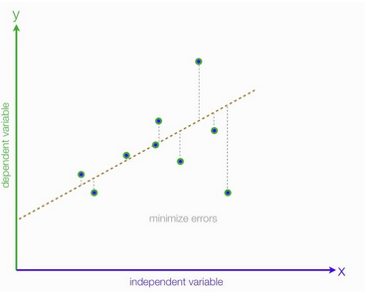

宽容的支持向量回归（SVR）

SVR 在线性函数两侧制造了一个“间隔带”，对于所有落入到间隔带内的样本，都不计算损失；只有间隔带之外的，才计入损失函数。之后再通过最小化间隔带的宽度与总损失来最优化模型。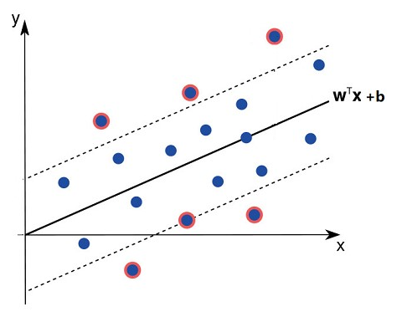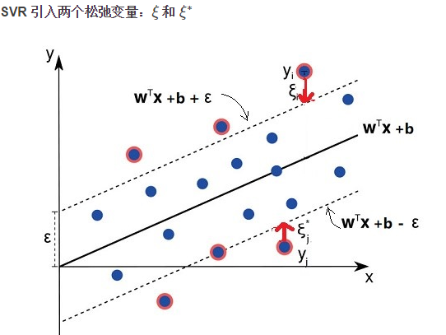SVR 的主问题和对偶问题

第24课：直观认识 SVM 和 SVR

线性可分 SVM

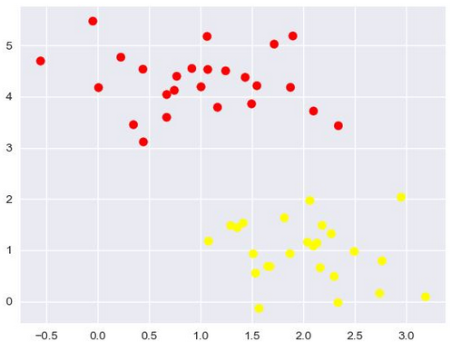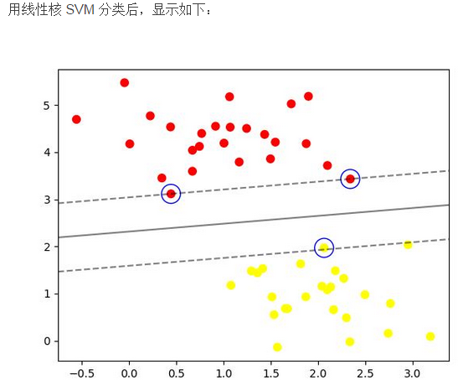线性 SVM

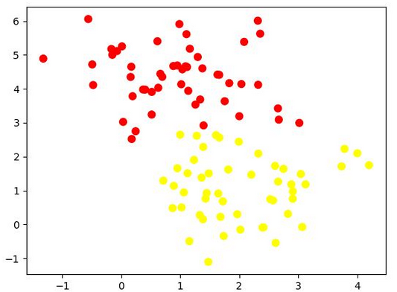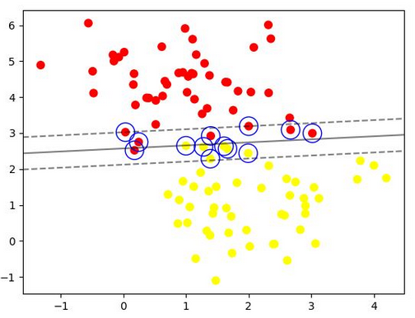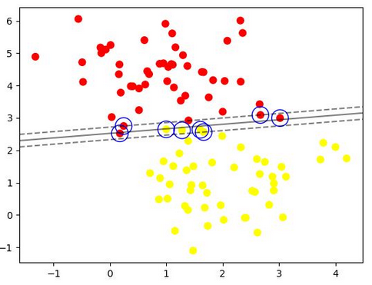

#### 核函数的作用

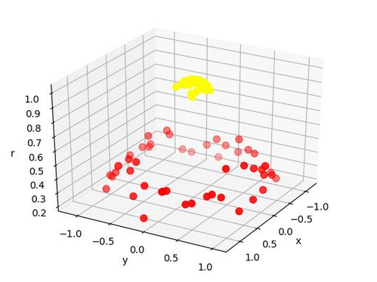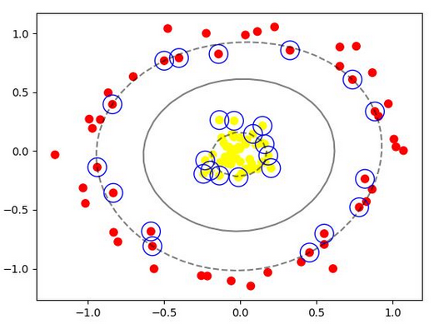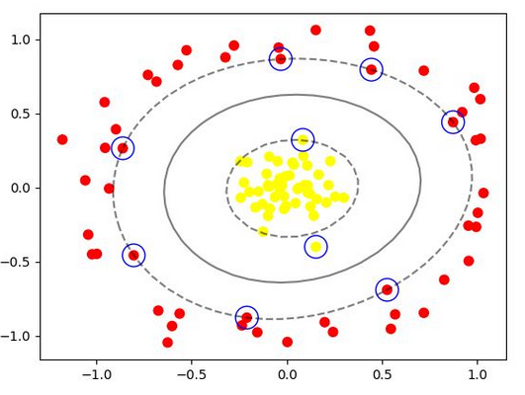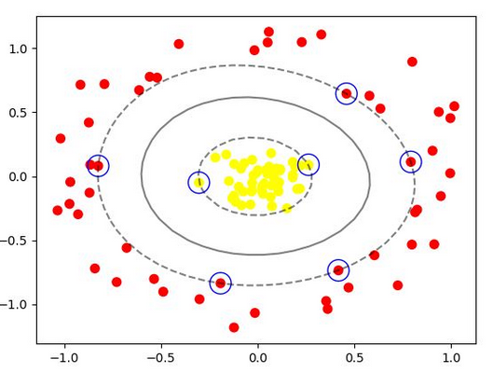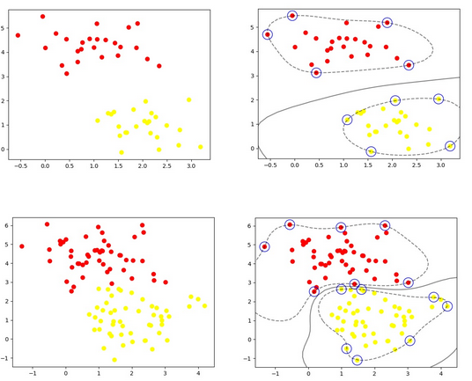

## 第30课：从有监督到无监督：由 KNN 引出 KMeans

1. 有监督学习和无监督学习：

**有监督学习（Supervised Learning）**

训练数据同时拥有输入变量（x）和输出变量（y）；

**无监督学习（Unsupervised Learning）**

训练数据只有输入变量（xx），并没有输出变量；

**半监督学习（Semi-supervised Learning）**

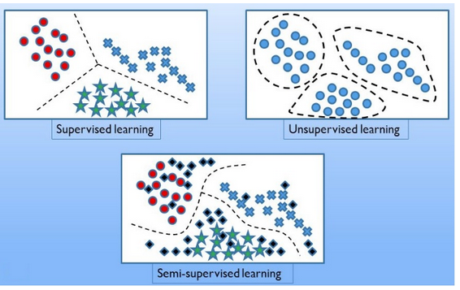

1. 发展趋势：  
   目前，有监督学习占主流，但无监督学习有一定潜力。
2. KNN算法

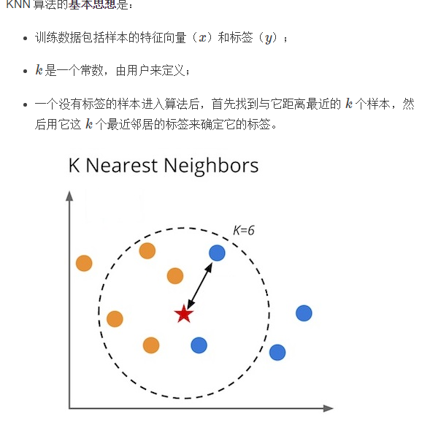

## 第31课：KMeans——最简单的聚类算法

**在机器学习领域，聚类属于一种无监督式学习算法。**

**常用的几种距离计算方法**

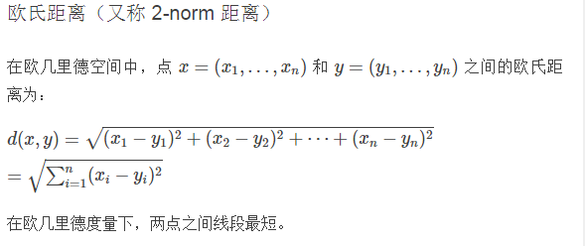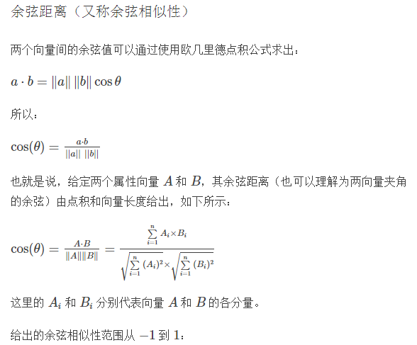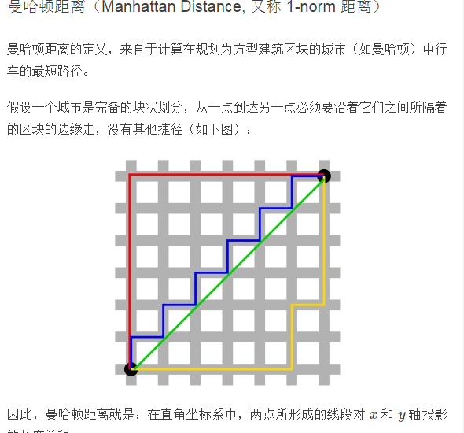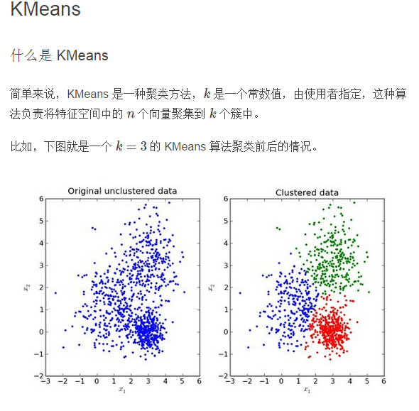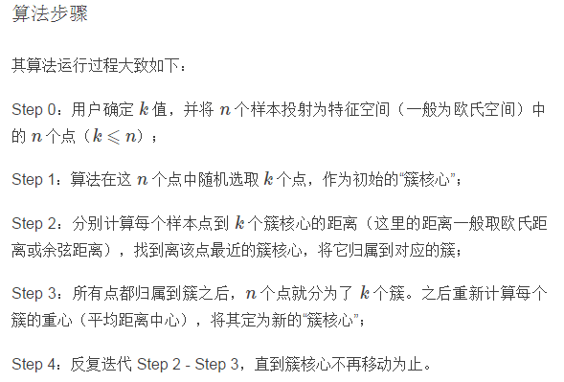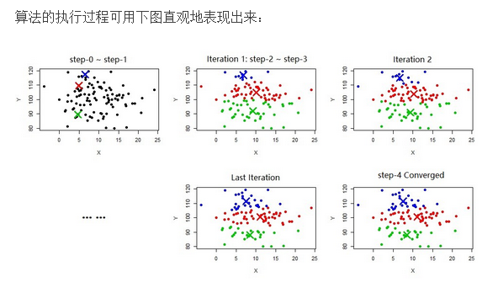

## 第34课：GMM——将“混”在一起的样本各归其源

在特征空间中的样本，其实都是有各自的归属的。本来一个特定的样本就应该属于一个特定的簇。

只不过，在我们拿到样本的时候，原本属于不同簇的若干样本在特征空间中“混在了一起”。

我们要做的，其实是把它们按照原本的归属区分开。

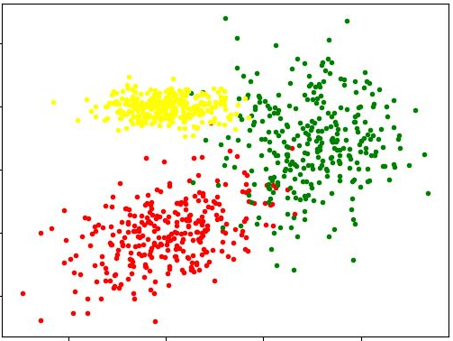

小机器人是个色盲，看到的厨房地板是下图这个样子的：

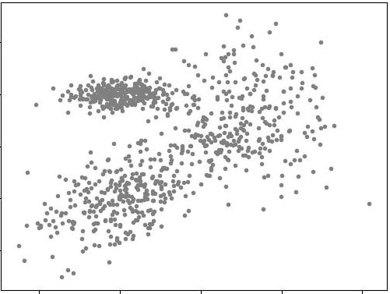

#### 直观分布

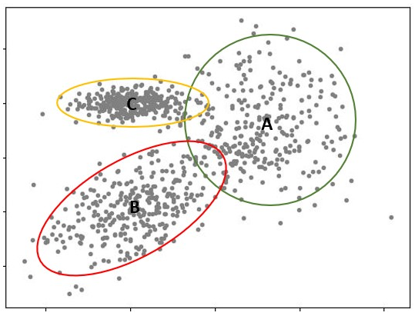

#### 形式化分布

### 我们可以假定它们的概率密度函数分别是：ϕ1(x)、ϕ2(x)ϕ1(x)、ϕ2(x) 和 ϕ3(x)ϕ3(x)。

**已知分布条件下的样本归属**

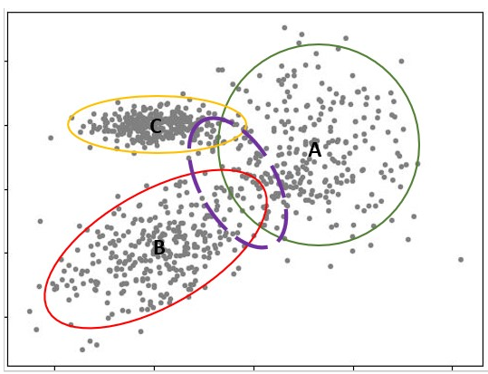

## 第35课：GMM——用 EM 算法求解 GMM

### 高斯分布

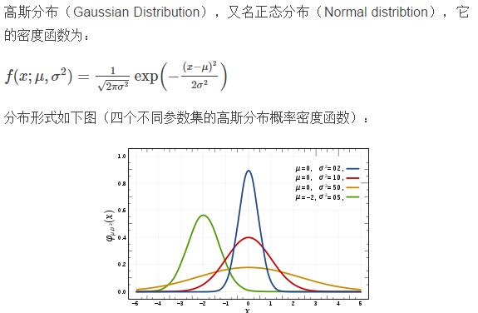

#### 中心极限定理

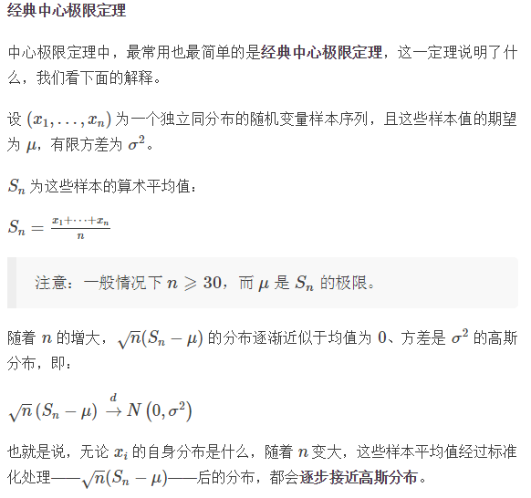

### 高斯混合模型（GMM）

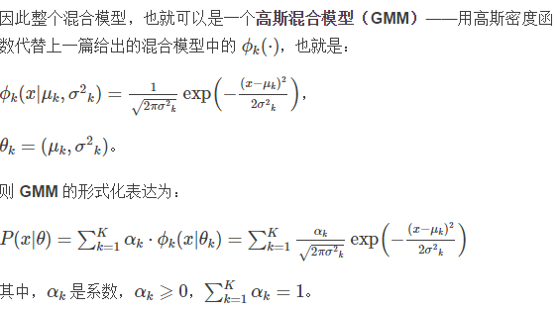

#### **GMM 的对数似然函数**

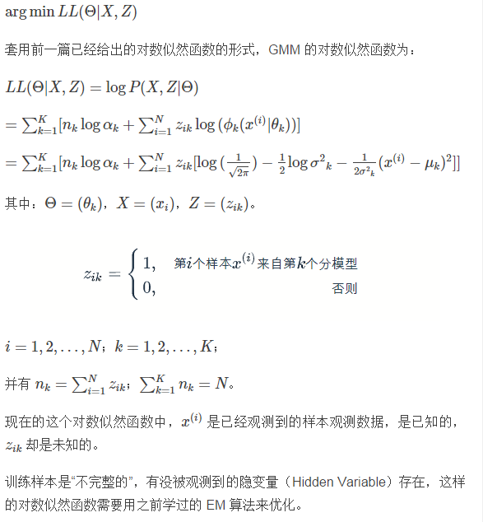

**用 EM 算法学习 GMM 的参数**

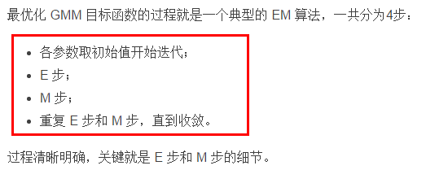

## 第38课：人工智能和神经网络

### **人工智能、机器学习和深度学习**

#### **人工智能（Artificial Intelligence，AI）：**

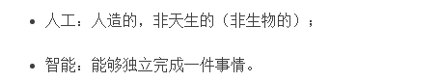

我们今天意义上的 AI，比较公认的发源来自一位天才的数学家、逻辑学家和计算机科学家——英国人，阿兰 · 图灵（Alan Turing）。

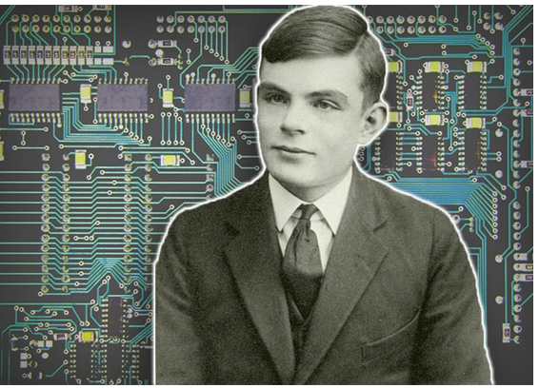

他指出，会思考的机器需要具备两个方面的能力：**感知和认知。**

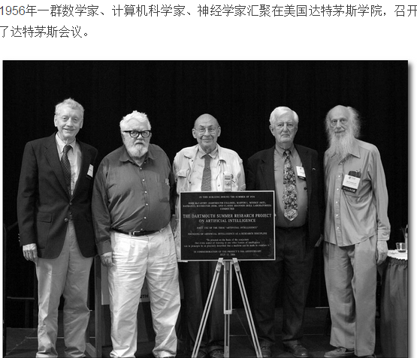

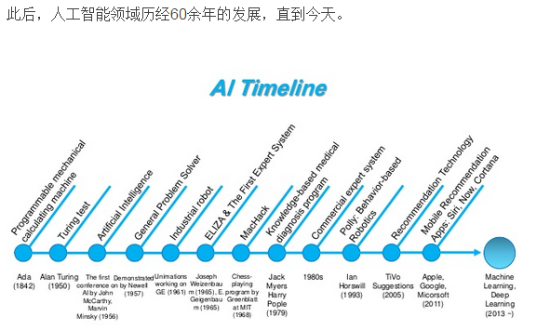

#### 人工智能、机器学习和深度学习的关系

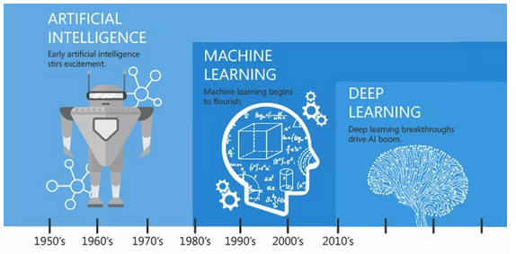

**人工智能指的是所有能够让“机器”拥有“智能”的研究与技术的总和，而机器学习是目前阶段达到人工智能目标的主要技术手段。深度学习这个概念目前并没有一个权威的定论，但一般认为它是机器学习的一个分支。**

### 神经网络

##### ****神经元****

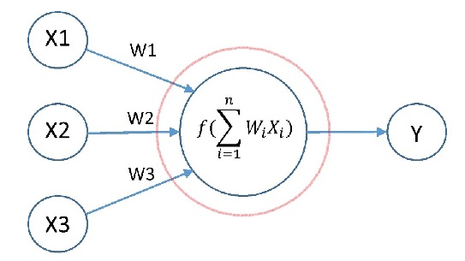

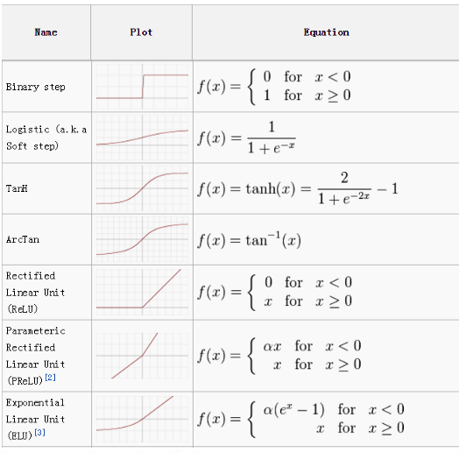

##### ****连接****

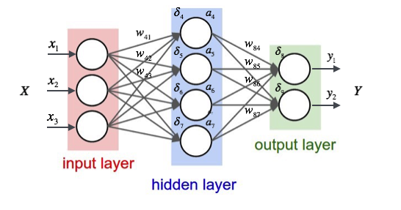

### 神经网络的训练

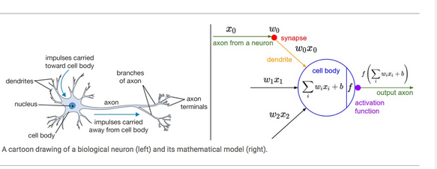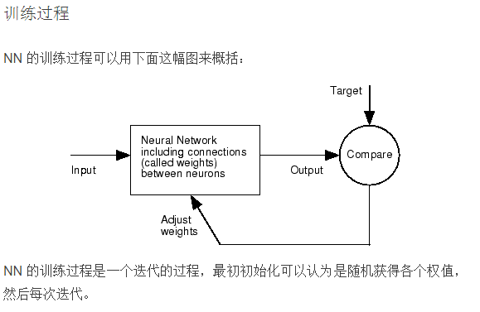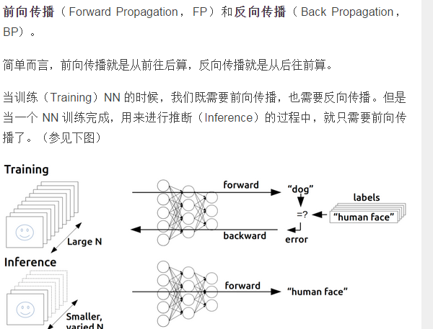

## 第39课：几种深度学习网络

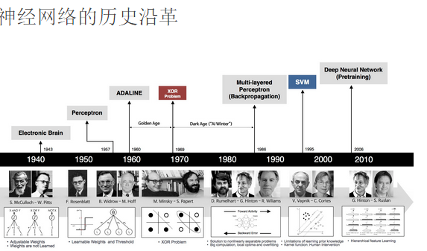

### 深度学习（Deep Learning）

****深度学习****指利用多层串联的非线性处理单元，进行特征提取和转化的机器学习算法。其结构中的不同层级对应于不同程度的数据抽象。

### 不同种类的深度学习网络

#### 卷积神经网络（Convolutional Neural Network, CNN）

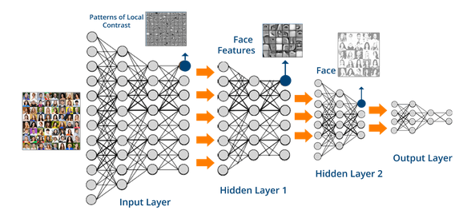

#### 循环神经网（Recurrent Neural Network，RNN）

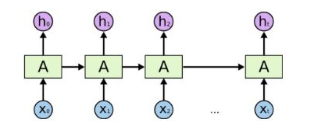

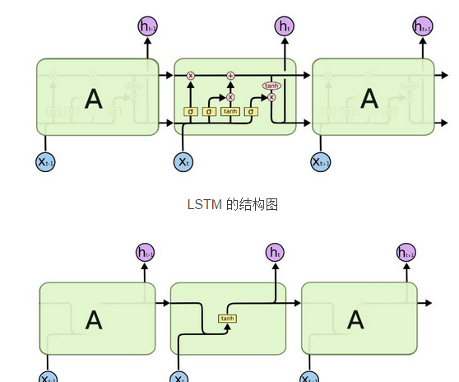

## 第40课：深度学习的愿景、问题、应用和资料

### 深度学习的愿景

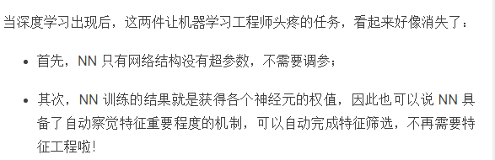

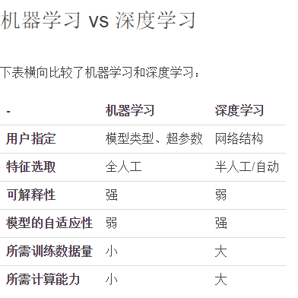

### 深度学习的落地点

#### 语音处理（Speech Processing）

#### 图像处理（Image Processing）

#### 自然语言处理（Natural Language Processing，NLP）